

Game Design Document

[ Adventure,Puzzle & 2D]

# TABLE OF CONTENT

# INTRODUCTION

## Platform

* Android

## Game Concept

* Lunaria Story merupakan game Casual 2D seperti Limbo. Pemain akan mengendalikan sebuah karakter untuk melewati banyak rintangan agar selamat ke Stage selanjutnya
* Karakter bisa melakukan Gerakan Melompat, Jalan,Berlari dan Menarik

## Game Play Objective

* Melewati Stage dan juga mengalahkan Boss dengan Trick Tertentu

## Genre

* Casual,Chibi & Platform

## Target Audience

* Everyone 5 – 15 ++

## Number Of Player

* 1

## Why Choose Game?

* Game yang seperti Limbo, Banyak diminati oleh beberapa kalangan orang. Bahkan yang diutamakan adalah Story. Diutamakan adalah Story karena bagian story sangat essesial untuk pemain bisa penasaran kenapa seperti ini?? Dari graphic Casual banyak yang meminati game Casual tersebut untuk semua kalangan

# STORY & SCENARIO

## Synopsis

**The Lost Track In Forest**

Ada seorang anak kecil yang terjebak didalam sebuah hutan terlarang yang bernama Forbiden Forest, Anak itu Bernama “Luna” Tapi, dia tidak ingat kenapa bisa berada di hutan tersebut dan apa yang sebenarnya terjadi kok bisa didalam hutan tersebut. Salah satu yang dia ingat tentang kalung tersebut yaitu kalung yang bercahya sangat besar tapi itu menandakan sesuatu hal yang sangat penting. Akhirnya dia menelusuri hutan tersebut tentang kejadian tersebut

**Backstory : Luna**

“Luna” Merupakan keturunan dari Lunaria yang berarti kekuatan yang berasal dari bulan. Tetapi, Kejadian yang terjadi kenapa Luna bisa terdapat di Hutan karena kejadian terjadi pembunuhan massal di daerah tempat dia tinggal karena itu dia berlari sangat jauh hingga suatu saat dia terjatuh kedalam hingga dalam bumi hingga kepala terbentur hingga lupa sebenarnya apa yang terjadi. Bahkan lupa tentang sebenarnya kenapa disini.

## Tone Of Game

-

## Heart Of Story

Cerita dalam game dimana menjadi Sad Ending, Dimana Lunaria yang awalnya sudah berhasil mengalahkan boss, Pas sampai di tempat desa tersebut terbakar habis dan dia mengingat semua apa yang terjadi. Keluarga yang sudah mati berbentuk Roh menemaninya bersama dia..

## Rough Plot

Pemeran Utama “Luna” Tidak mengingat siapa dirinya sebenarnya. Dia ingin mencari tahu siapa dirinya dan mencari kebenaran didalam Forbbiden Forest Tersebut.

# ARTISTIC STYLE OUTLINE

## Art Direction

Tema Seperti Zaman Dahulu, Tidak terlalu menonjol ke era technology, Hampir Mengikuti seperti Zaman “Medieval” ( Zaman – Zaman Dahulu Tersebut )

### C:\Users\TOSHIBA\Favorites\Downloads\Internship\Lunaria Story\Porto Characther.jpgCharacther Bios/Design

### Dungeon Art Design

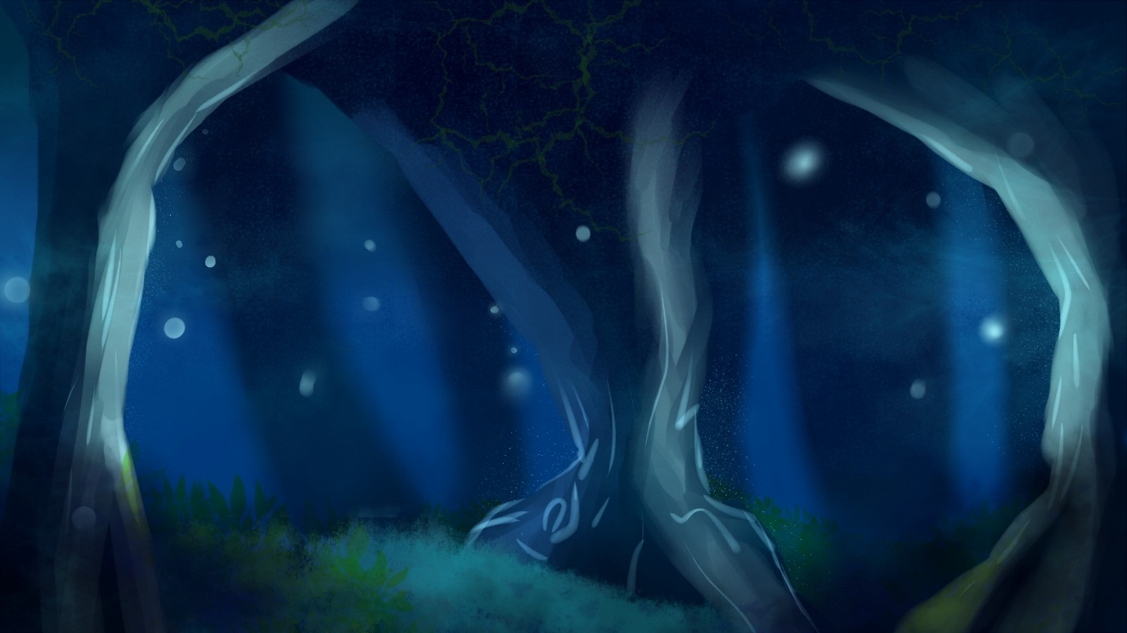

Dungeon ini yang digunakan untuk rintangan dan hal lain-lain di “Forbidden Forest”

## C:\Users\TOSHIBA\Favorites\Downloads\Internship\Lunaria Story\Loading Screen.jpgC:\Users\TOSHIBA\Favorites\Downloads\Internship\Lunaria Story\Pause in Game.jpgC:\Users\TOSHIBA\Favorites\Downloads\Internship\Lunaria Story\Main Home.jpg Look & Feel

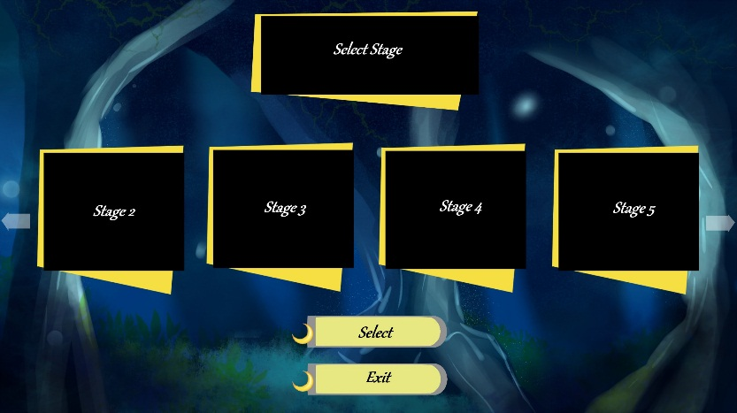

## C:\Users\TOSHIBA\Favorites\Downloads\Internship\Lunaria Story\Assets\UI\Select Stage.pngC:\Users\TOSHIBA\Favorites\Downloads\Internship\Lunaria Story\Main Characther.jpg Concept Art







# CORE LOOP

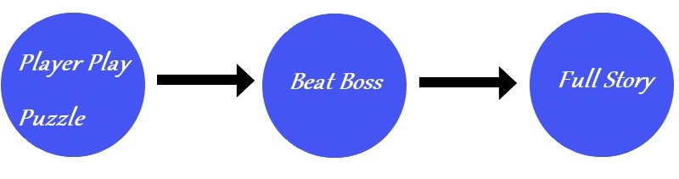

# SCREEN FLOW

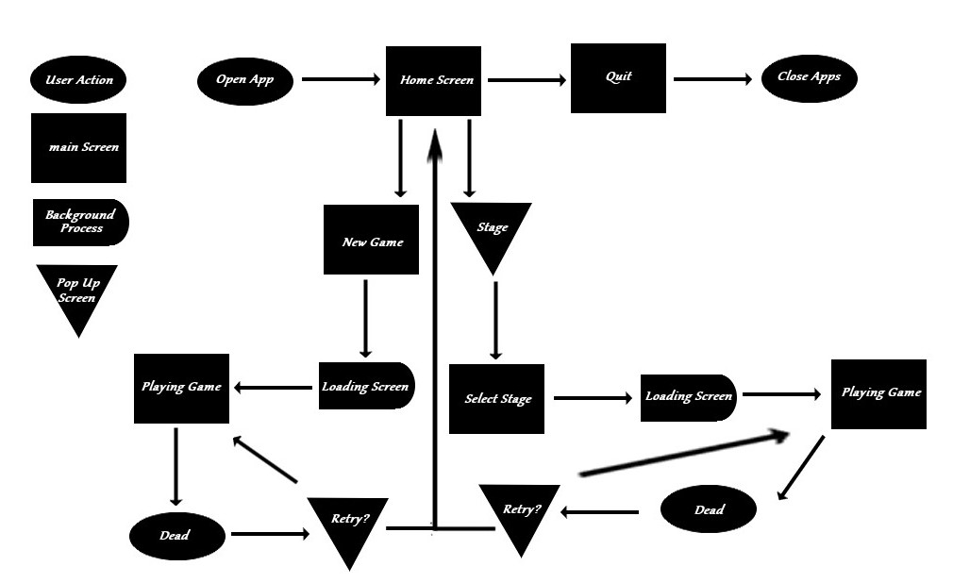

# PROJECT SCOOPE

## Component Of Game

Example :

|  |  |
| --- | --- |
| **2D Visual** | 2D dengan sudut pandang side scrolling |
| **AI** | Untuk Monster yang simple seperti monster monster biasa |
| **Home Screen Section** | Menu-Menu yang dibagian awal -awal |
| **UI** | User Interface |
| **Sad Story** | Story yang menceritakan kisah sedih dan mendalam |

# GAMEPLAY & MECHANICS

## C:\Users\TOSHIBA\Favorites\Downloads\Internship\Lunaria Story\Gameplay.jpg Control

## Audio Direction

|  |  |
| --- | --- |
| **Name Song** | **Place** |
|  | Main Home |
|  | In Puzzle Dungeon |
|  | Boss Fight |

## Core Gameplay

### Level Design

|  |  |
| --- | --- |
| **Place For Stage** | **Number Stage** |
| C:\Users\TOSHIBA\Favorites\Downloads\Internship\Lunaria Story\Assets\Dungeon\Dungeon Stage 1.jpg |  |
| C:\Users\TOSHIBA\Favorites\Downloads\Internship\Lunaria Story\Assets\Dungeon\Dungeon Stage 2.jpg |  |
| C:\Users\TOSHIBA\Favorites\Downloads\Internship\Lunaria Story\Assets\Dungeon\Dungeon Stage 3.jpg |  |
|  |  |
|  |  |
|  |  |
|  |  |
|  |  |
|  |  |
|  |  |

### List Monster & Parameter

|  |  |  |
| --- | --- | --- |
| **Image Monster** | **Name** | **Action To Do** |
| D:\Study\Project Games\Academy Of Rasse\Ghost, Mini Ghost.png | Ghost | Flying Over There and Over Here |
| D:\Study\Project Games\Academy Of Rasse\Green Slime.png | Slime | Move Around in Ground |
| D:\Study\Project Games\Academy Of Rasse\Shaman.png | Dark Shaman [Boss] | Cast Spell Magic to Attack Other [HP : 3] |

### Object Type

|  |  |  |
| --- | --- | --- |
| **Image Platform** | **Name** | **Effect** |
|  |  |  |